Муниципальное бюджетное образовательное учреждение

дополнительного образования

«Детско-юношеский центр» пгт. Жешарт

Родительское собрание

**«Папа, мама, я – счастливая семья»**

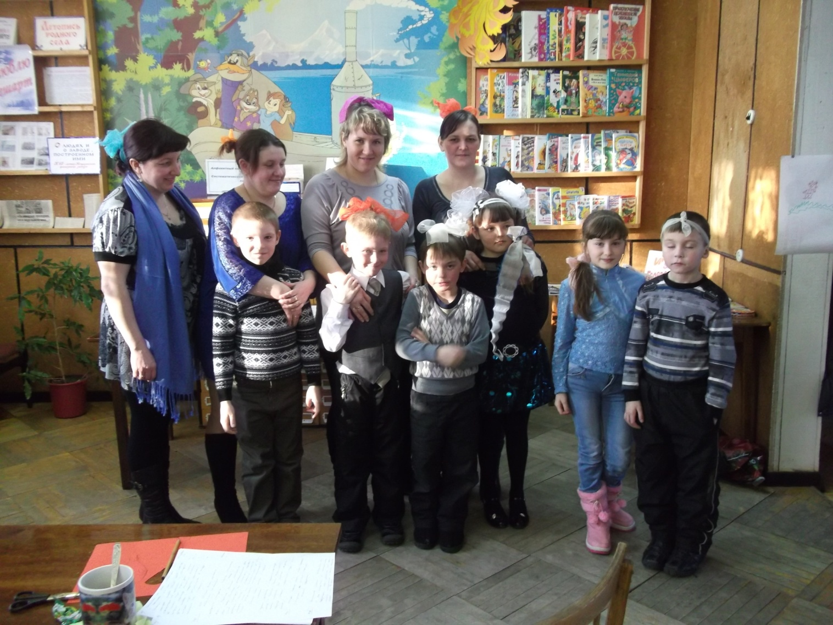

Бер Н.В.

педагог дополнительного образования

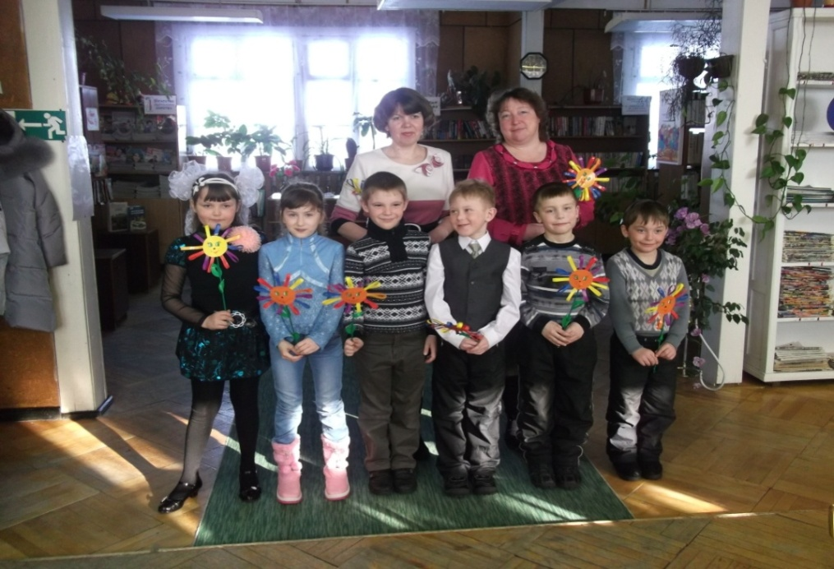

Главные участники родительского собрания

Родительское собрание «**Папа, мама, я – счастливая семья»**

Цели:

* Знакомство родителей с педагогом дополнительного образования;
* Создание эмоционального настроя на совместную работу, атмосферы взаимного доверия.

Ход собрания

Ведущий. Всё начинается с семьи…

Призывный крик ребёнка в колыбели

И мудрой старости докучливые стрелы…

Всё начинается с семьи…

Умение прощать, любить и ненавидеть,

Уменье сострадать и сложность в жизни видеть…

Всё начинается с семьи…

Перенести печаль и боль утрат,

Опять вставать, идти и ошибаться.

И так всю жизнь! Но только не сдаваться!

Всё начинается с семьи…

Учитель. Здравствуйте, дорогие дети, здравствуйте, уважаемые родители. Очень рады, что нам удалось собраться вместе в этом уютном и нарядном классе. Мы смотрим на ваши такие светлые и радостные лица и понимаем, что на нашем собрании сегодня будет очень тепло… Почему? Послушайте сказку, и вам всё станет ясно.

Ведущий. (рассказывает сказку «Девочка и Ромашка»)

Ясным солнечным утром маленькая девочка вышла поиграть на зелёной полянке. Вдруг слышит: кто-то плачет. Прислушалась девочка и поняла: плач доносится из-под камня, который лежит на краю поляны. Камень небольшой, как голова кролика, но очень твёрдый. Подошла девочка к камню и спрашивает: Кто там плачет под камнем? Это я, Ромашка, – послышался тихий, слабый голос. – Освободи меня, девочка, давит меня камень…. Откинула девочка камень и увидела нежный, бледный стебелёк Ромашки. Спасибо тебе, девочка, – сказала Ромашка, расправив плечи и вздохнув полной грудью. – Ты освободила меня из-под Каменного Гнёта. Как же ты попала под камень? – спросила девочка. Обманул меня Каменный Гнёт, – ответила Ромашка. – Была я маленьким ромашкиным семенем. Осенью искала тёплый уголок. Дал мне приют Каменный Гнёт, обещал оберегать от холода и жары. А когда мне захотелось увидеть Солнышко, он чуть не задавил меня. Я хочу быть твоей, девочка. Девочка приходила к Ромашке, и они вместе встречали Солнце. Как хорошо быть твоей, девочка! – часто говорила Ромашка. А если бы ты выросла в лесу или у края дороги? Если бы ты была ничья? – спросила девочка. Я бы умерла от горя, – тихо сказала Ромашка. – Но я знаю, что ничьих цветов не бывает. Они всегда чьи-то. Вот та Огненная Маковка – она дружит с Солнышком. Солнышко шепчет ей: «Ты моя, Огненная Маковка». Я слышу этот шепот, когда всходит Солнце и Маковка раскрывает свои лепестки. А вот тот Василёк – товарищ Весеннего Ветра. Он первым каждое утро прилетает к Васильку, будит его и шепчет: «Проснись!» Цветок не мог бы жить, если бы он был ничей.

Ведущий. Дети очень похожи на цветы… Им обязательно нужно быть «чьими-то»: папиными, мамиными, дедушкиными или бабушкиными…. Среди сидящих здесь ребят нет «ничейных». Рядом с каждым детским сердечком бьётся чьё-то взрослое родное сердце, сердце человека – члена твоей семьи…

Учитель. Как появилось слово «семья»?

Ведущий. Когда-то о нём не слышала земля.

Но Еве сказал перед свадьбой Адам:

– Сейчас я тебе семь вопросов задам:

Кто деток родит мне, богиня моя?

И Ева тихонько ответила: – Я.

Кто платье сошьёт, постирает бельё?

Меня приласкает, украсит жильё?

Ответь на вопросы, подруга моя! – Я, я, я.

Ева молвила: – Я.

Сказала она знаменитых семь «я».

И так на земле появилась семья.

Учитель. На нашем собрании сегодня присутствует много семей. Кто-то пришел сюда в полном составе, кто-то представляет лишь часть своего семейства.

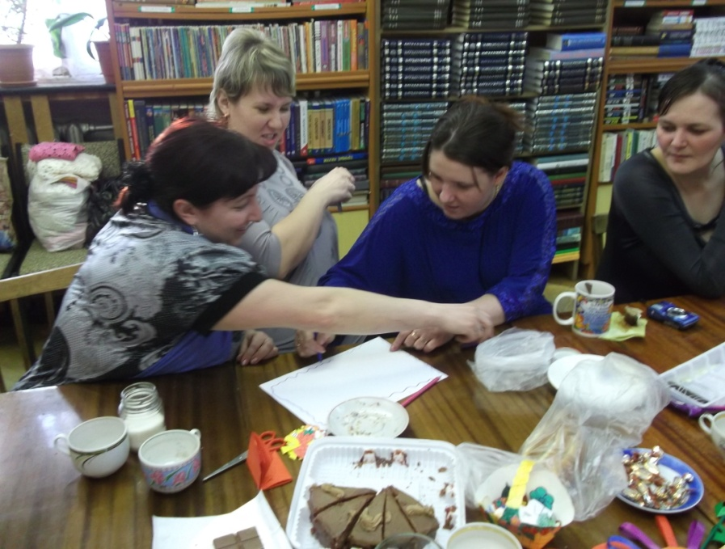

Но как бы там, ни было, каждый человек должен знать об истории своей семьи как можно больше. Мне очень хотелось, чтобы мои ученики не стали исключением из этого правила. Вот почему на дом они получили сложное домашнее задание: создать древо своей семьи. Думаю, ребятам пришлось немало потрудиться, возможно, потребовалось не раз обращаться к старшим… Пришло время представить результаты исследований.

1.Учащиеся представляют присутствующим «Древо моей семьи».

2. Выставка рисунков «В кругу моей семьи»

3. Фотоконкурс «Мама, папа, я – счастливая семья»

Ведущий. В семейном кругу мы с вами растём,

Основа основ – родительский дом.

В семейном кругу все корни твои,

И в жизни ты выходишь из семьи.

В семейном кругу мы жизнь создаем,

Основа основ – родительский дом.

Хорошо когда у семьи есть любимая песня.

Когда семья вместе, и душа на месте.

Конкурс «Поющая семья» Семьи получают тексты песен на карточках и исполняют.

Конкурс «Семейная азбука».

1. Что означает слово «фамилия»? (Семья)

2. Назовите даты дней рождения всех членов вашей семьи.

3. Как образовались фамилии? Попробуйте дать версию образования вашей фамилии.

4. Как называют детей, родившихся у матери в один день? (Близнецы, двойняшки, тройняшки.)

5. Про кого говорят «Седьмая вода на киселе»? (Дальние родственники.)

6. Назовите маму и папу одним словом. (Родители.)

7. Перечислите основные обязанности родителей.

8. Перечислите основные качества дружной семьи.

Ведущий. А теперь для вас самые простые жизненные ситуации, как вы поступите, можно воспользоваться советом родителей.

Ситуации

* Один из одноклассников смеётся над вашим другом. Как вы поступите?
* Приятель схватил вашу ручку без разрешения. Как вы поступите?
* Ваш ребёнок не убрал постель. Как вы поступите?
* Ребёнок просит вас о помощи, а вы очень устали. Ваши действия?

Ведущий. А теперь анкета для всей семьи.

Анкета «Знаете ли вы друг друга»?

* Как вы обычно называете своего ребёнка?
* Какой подарок ко дню рождения оказался бы самым лучшим для вашего ребёнка?
* Какого цвета глаза мамы?

Ведущий. «Чтобы вспомнить какими мы были – загляните в семейный альбом....» - поётся в одной из песен.

(просмотр стенгазет «Загляни в семейный альбом»).

Ведущий. Посмотрите сколько у нас здесь кирпичиков, нам с вами дорогие нужно построить Дом счастья, где всем живётся хорошо и все счастливы. Вам нужно написать на кирпичике такое качество семьи, без которого семья не может быть самой счастливой (на коробках в виде кирпичиков, на крыше дома написано «Дом счастья»).

Конкурс «Дом счастья».

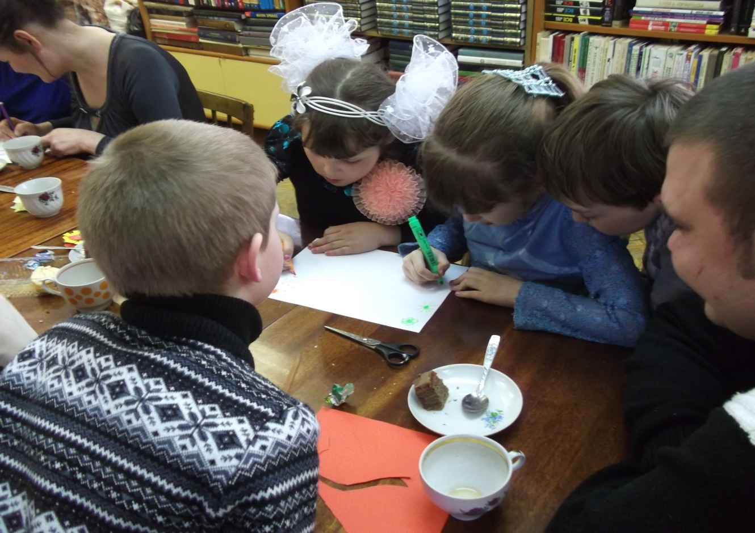

Ведущий. Сейчас всё с вами зачитаем и зайдём в «Дом счастья»

Учитель. Так хочется, чтоб так было всегда «Мама, папа, я – счастливая семья».

Спасибо вам огромное за участие в нашем необычном собрании.

(подведение итогов, награждение всех участников).

Продолжение собрания: игры, развлечения, сладкий чай. В конце собрания песня «Мы желаем счастья вам..» (собрание проводилось в сельской библиотеке)

Игры: «Подарок для моей семьи»

«Умелые руки не знают скуки»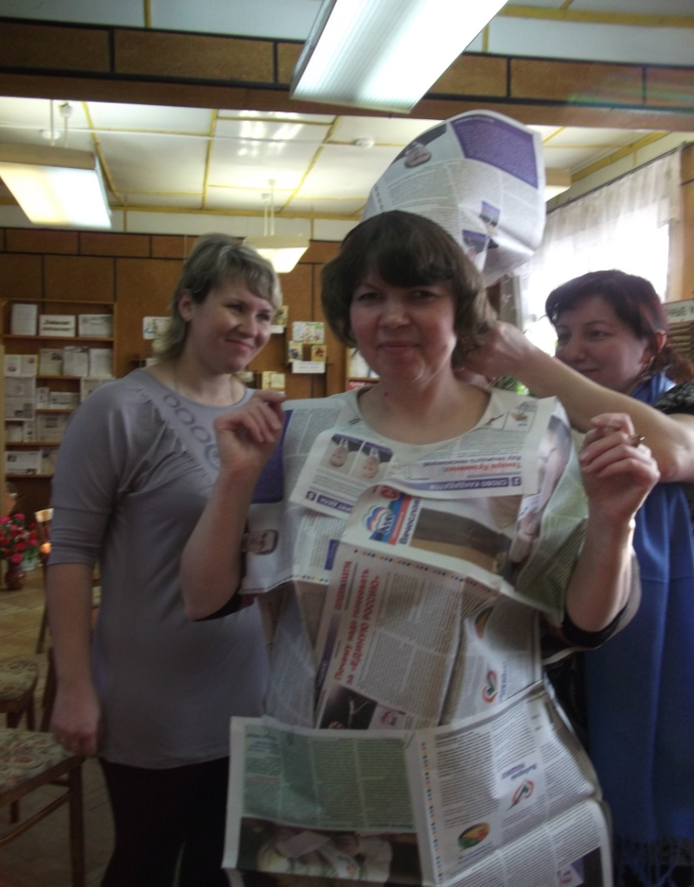

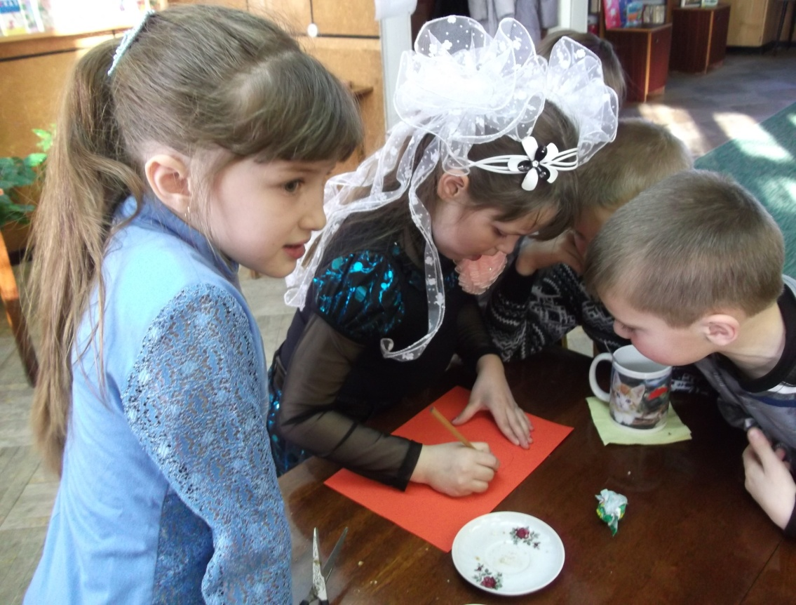

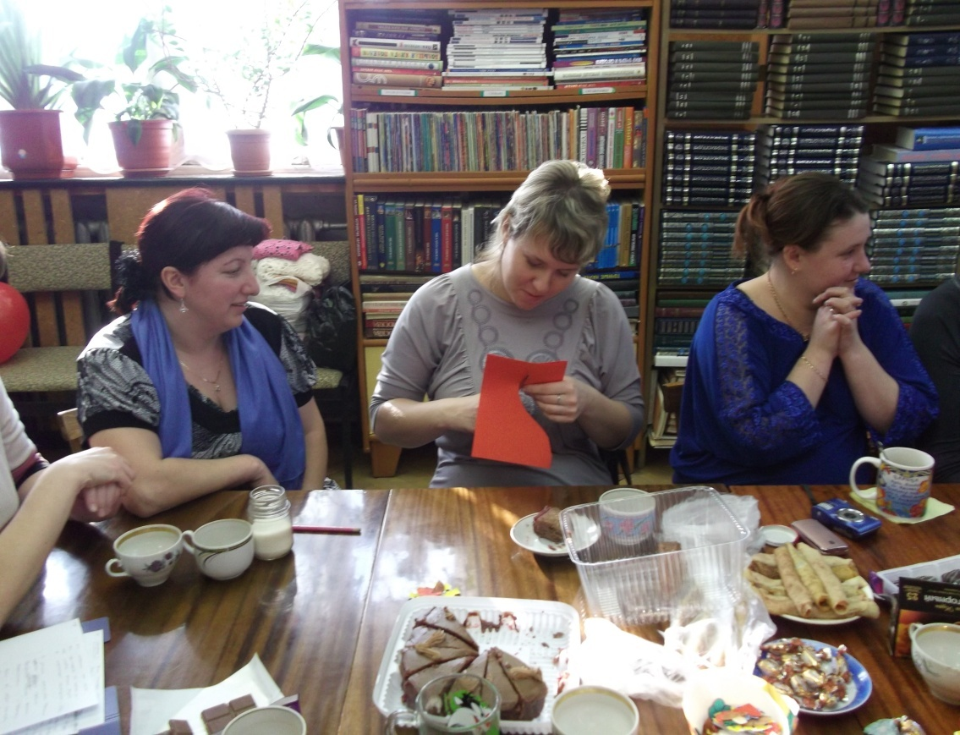

«Красивые сердечки для всех»